Formular de participare

DELEGAȚIE | Delegație de informare în Germania (Nürnberg, Leipzig, Dresden) în domeniul restaurării și conservării patrimoniului,  în cadrul programului de accesare piețe noi pentru IMM-uri „Markterschließungsprogramm für KMU”, inițiat de Ministerul Federal pentru Economie și Energie (BMWE) din Germania,  organizată de Camera de Comerţ și Industrie Româno-Germană (AHK România), in colaborare cu Bayern Handwerk International GmbH, Handwerkskammer (Camera Meșteșugarilor) Dresden și Handwerkskammer (Camera Meșteșugarilor) zu Leipzig
Dată/Perioadă | 02 – 07 noiembrie 2026
Locație | Nürnberg, Leipzig, Dresden
Taxă de participare: | 2.070,00 EUR + TVA*
Cheltuieli incluse | Zbor și transfer până la hotel, cazare 5 nopți cu mic dejun inclus, prânz și cină, transfer și vizite la obiective în Nürnberg, Leipzig, Dresden.

PARTICIPANT
Societate/Instituție*
Prenume*
Nume*
Funcție/Departament
Adresă*
Cod Fiscal*
Număr de înregistrare*
Cod Poștal*
Oraș*
Țară*
Telefon/Fax
Adresă de e-mail*
Site web
Formă juridică | Autoritate/Administrație publică | Minister | Societate
Formă juridică | Agenție pentru energie | ONG | Altele
Așteptările dumneavoastră cu privire la delegație
*Câmpuri obligatorii
Participantul acceptă în mod expres Termenii și Condițiile Generale ale AHK România.*
Participantul declară prin prezenta că a citit și a înțeles Nota de Informare cu privire la eveniment.*
Participantul consimte prin prezenta că numele său și datele sale de contact sunt prelucrate de AHK România în scopul transmiterii de comunicări comerciale, astfel cum este detaliat în Nota de Informare.*
Localitate:
Dată:
Semnătură:
Asociația Camera de Comerţ și Industrie Româno-Germană -
Deutsch-Rumänische Industrie- und Handelskammer
În atenția doamnei Cristina Dumitru, E-mail: dumitru.cristina@ahkrumaenien.ro, Telefon: +40 786 892 597

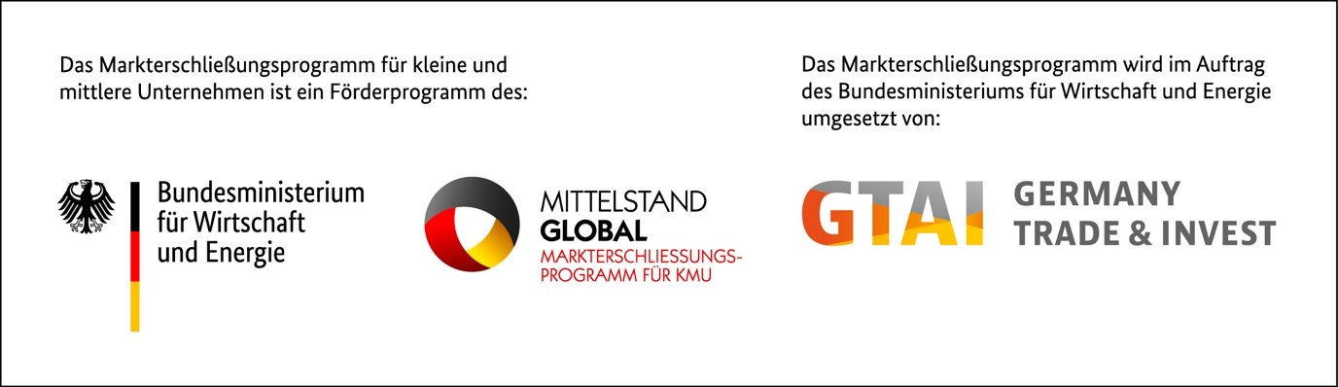
După primirea confirmării din partea AHK România, Participantul nu are dreptul să anuleze Contractul și orice anulare nu va da dreptul Participantului la rambursarea taxei de participare, dacă a fost plătită. Dacă Participantul este un Consumator, astfel cum este definit prin Ordonanța Guvernului nr. 21/1992 privind protecția consumatorului, Participantul este îndreptățit să anuleze Contractul, fără costuri suplimentare, într-un termen de anulare de 14 zile de la încheierea acestuia. Anularea se va face în conformitate cu articolul 7 din Termenii și Condițiile Generale ale AHK România.

